Soutenir des employés ayant une limitation visuelle
Les personnes aveugles ou ayant une vision partielle viennent de tous les horizons et peuvent travailler dans un large éventail de secteurs. Avec des mesures d'adaptation mineures, elles peuvent apporter des compétences précieuses à votre organisation. Alors que nous vivons des pénuries de main-d'œuvre, les personnes aveugles forment un bassin de talents pouvant répondre au besoin du marché du travail. Les entreprises gagnent à recruter ces candidats et avoir une équipe inclusive et diversifiée, qui est un réel avantage concurrentiel. Dans ce document, nous voulons faire prendre conscience de la manière dont des organisations comme la vôtre peuvent jouer un rôle important pour créer des milieux de travail inclusifs et être plus représentatives de la société canadienne.
De nombreuses personnes pensent que la cécité signifie l'obscurité totale, mais moins d’une personne aveugle sur dix a une limitation visuelle totale. La cécité se manifeste différemment et à des degrés divers chez la personne. Il peut s'agir d'une vision en tunnel ou d'une perte de vision centrale, de la perception de la profondeur, de la sensibilité à la lumière et/ou de la capacité à voir les détails. Cela signifie que les membres de votre personnel ayant une limitation visuelle peuvent utiliser des stratégies différentes pour accomplir leurs tâches. C'est ce qu'on appelle souvent des « mesures d'adaptation » ou « accommodations » et diverses lois au Canada stipulent que les personnes handicapées doivent bénéficier de mesures d'adaptation.
Dans ce guide rapide, nous décrivons des moyens faciles d’offrir des mesures d'adaptation et devenir une organisation inclusive. Des mesures d'adaptation spécifiques peuvent changer radicalement la façon dont une personne ayant une limitation visuelle peut apporter des compétences inestimables et contribuer de manière significative au travail. Un bon nombre de ces mesures sont faciles et simples à mettre en œuvre.

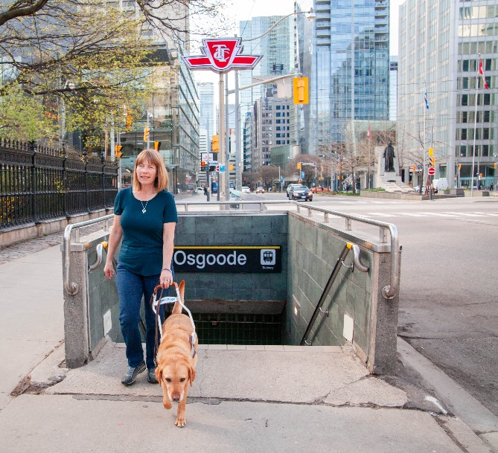
Comment pouvez-vous agir concrètement dans votre organisation?
La limitation visuelle a un effet différent sur chaque personne. C'est la personne elle-même qui connaît le mieux sa cécité et les mesures d'adaptation susceptibles de mieux l'aider. Nous avons une longue liste de choses que vous pouvez faire, mais la chose la plus importante que vous pouvez faire est de créer un espace pour une conversation ouverte avec votre employé ou futur employé afin de déterminer comment vous pouvez apporter votre soutien.

Environnement bâti accessible
- Maintenez des voies de circulation sans obstacle, exemptes de toute obstruction.
- Ajoutez des bandes de couleur et de texture contrastantes dans les escaliers.
- Assurez-vous que la signalisation à l'intérieur et à l'extérieur de l'espace de travail est claire, non obstruée et de taille appropriée.

Conseils pour un milieu de travail plus accessible
- Assurez-vous que l'éclairage général répond aux besoins particuliers de l'employé (par exemple, en ajoutant une lampe ou en retirant une ampoule d'un plafonnier).
- Tenez compte de l'ergonomie. Une personne ayant une limitation visuelle peut avoir besoin de s'asseoir plus près de son ordinateur, et des modifications mineures de la configuration du poste de travail peuvent améliorer considérablement son confort.
- Utilisez des étiquettes en gros caractères/en braille ou des points tactiles sur les équipements, les outils ou les installations.
- Communiquez par voie électronique au lieu d'utiliser des notes écrites.
- Faites preuve de souplesse dans l'attribution des tâches aux différents travailleurs. Certaines peuvent être plus exigeantes sur le plan visuel que d'autres.

Outils et technologies d'adaptation courants
Il existe un large éventail d'outils et de dispositifs d'adaptation pour toute tâche professionnelle donnée. Il peut s'agir de différentes choses comme une loupe manuelle ou un logiciel.
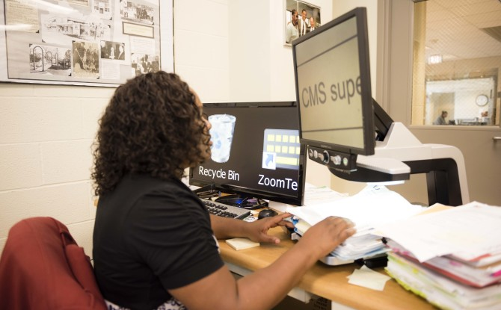
- Lecteurs d’écran – Logiciels qui lient à haute voix les informations sur l'écran d'un ordinateur à l’utilisateur au moyen d'un casque.
- Agrandisseurs d’écran - Logiciels qui agrandissent l'affichage visuel d'un ordinateur et offrent d'autres fonctions comme la modification du contraste des couleurs.
- Fonctions des systèmes d'exploitation - Les systèmes d'exploitation comme Windows, Apple et Android intègrent tous des fonctions d'accessibilité, notamment des options d'agrandissement de base et de lecture d'écran.
- Loupes – Il existe des options de basse et haute technologie, allant d'une simple loupe presse-papier à une loupe vidéo de bureau sur laquelle on peut placer un document.
- Afficheurs braille dynamiques – Ces dispositifs d’affichage externes peuvent être connectés à un ordinateur, permettant à l’utilisateur de lire le contenu de son écran en braille.
- Téléphones intelligents – Ces appareils de tous les jours comportent de nombreuses fonctions d'accessibilité qui peuvent faciliter certaines tâches, comme l'utilisation de l'appareil photo comme loupe, des applications qui lisent le texte imprimé, etc.

Une aide financière peut être disponible pour les mesures d'adaptation plus coûteuses grâce à diverses sources de financement.

Processus d'embauche accessible
Dans vos descriptions de poste, faites la distinction entre les atouts et les exigences réelles du poste pour vous assurer que vous n'excluez pas des candidats possibles (p. ex. Est-ce qu'un permis de conduire est essentiel pour ce travail ou faut-il simplement pouvoir se déplacer?) Annoncez les postes à des endroits ou sur des sites web accessibles pour les personnes ayant une limitation visuelle et assurez-vous que les documents de candidature sont disponibles dans un format accessible. Communiquez avec INCA si vous avez besoin de soutien dans ce domaine. Envisagez également d'inclure une déclaration d'égalité des chances dans votre emploi, qui stipule que tous les membres du personnel participant à la sélection et aux entrevues comprennent et incarnent les principes d'équité et de diversité.

Entrevues
Lorsque vous invitez les candidats à une entrevue, demandez à chacun d'entre eux s'il a besoin de quelque chose pour pouvoir donner le meilleur de lui-même lors de l'entrevue. Demandez à nouveau au début de l'entretien si des mesures d'adaptation supplémentaires sont nécessaires (par exemple, une personne ayant une limitation visuelle peut vouloir s'asseoir à l'opposé d'une fenêtre pour éviter l’éblouissement si elle est sensible à la lumière). Lorsque vous vous présentez à une personne qui vit avec une limitation visuelle, dites-lui bonjour et attendez qu'elle vous tende la main pour la serrer ou mentionnez-lui que vous lui tendez la vôtre. Et si vous distribuez des documents, assurez-vous qu'il y a des copies à la disposition des personnes ayant une limitation visuelle dans le format de leur choix.
Il est important de se rappeler que si une personne n'a pas révélé sa limitation visuelle, vous ne pouvez pas lui demander si elle est aveugle. C’est de la discrimination. À chaque étape dans le processus d'entrevue, mettez l’accent sur les capacités du candidat, plutôt que sur sa limitation visuelle. Ils pourront expliquer leur façon de procéder pour accomplir les tâches et de s’acquitter de leurs responsabilités.

Le programme Ouvrir les portes du travail d'INCA
Notre programme Ouvrir les portes du travail met en lien des chercheurs d'emploi aveugles ou ayant une vision partielle avec des employeurs qui veulent découvrir un nouveau bassin de talents.
En tant qu'employeur, vous pouvez nous contacter pour:
- découvrir des candidats qualifiés et compétitifs
- diffuser vos opportunités de stage et d’emploi dans notre réseau
- apprendre comment il est facile d’accueillir un employé aveugle
- recevoir de l’aide pour rendre vos espaces de travail inclusifs
- vous assurer de l’accessibilité de vos offres d’emploi
- en savoir plus sur la perte de vision ou les technologies utilisées;
- devenir un employeur leader
- développer un partenariat
- participer à des occasions de réseautage avec notre Banque de talents!

Pour devenir un employeur partenaire ou devenir un mentor bénévole, contactez PlaceAuxTalents@inca.ca ou composez le 1-800-465-4622.
Si vous souhaitez obtenir de plus amples renseignements pour devenir une organisation inclusive, veuillez consulter notre Guide de sensibilisation des organisations.

Ressources et services supplémentaires
- Terminaux de paiement accessibles
- Environnement bâti accessible : lignes directrices d’INCA « Éliminons les barrières architecturales »
- Création de documentation et de matériel accessible : Au-delà de l’imprimé
- Série de vidéos sur le service à la clientèle accessible
- Lignes directrices d’INCA pour des textes faciles à lire
- Services de Frontier Accessibilité INCA pour les entreprises
- Lois canadiennes régissant les chiens-guides
- Série de vidéos pour apprendre la technique de guide voyant
- Fiche d'information sur la canne blanche
- Congrès Points de connexion avec de nombreuses conférences et kiosques
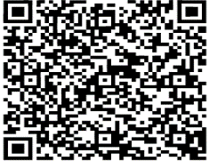
Communiquez avec nous pour obtenir un soutien supplémentaire sur la façon de rendre votre organisation accessible aux personnes ayant une perte de vision.
Courriel : defensesdesdroits@inca.ca Téléphone : 1-800-465-4622

